224 élèves, 1 équipe, NOTRE école
CHARTE pour bien vivre-ensemble
RESPONSABILITE  Dans mon école, je suis responsable de ce que je dis et ce que je fais  Je suis responsable :  De mon travail, de mes devoirs  De mon matériel (crayons, feutres)  De mes affaires (veste, chaussons)  De mes déchets  D’une bonne ambiance avec mes camarades  De la cour de récréation et de mon école (je prends soin des arbres, des jeux, des murs, sol, mobilier… etc) | BIENVEILLANCE  Qui se montre attentif au bien et au bonheur des autres  Je suis bienveillant :  J’utilise des mots et des gestes convenables  J’évite les moqueries  Je respecte mes camarades et les adultes  Je dis BONJOUR et je dis MERCI  J’adopte une attitude où je suis ATTENTIF aux autres, notamment je me déplace calmement à l’intérieur du bâtiment
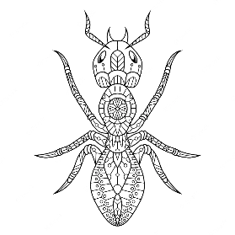  SOLIDARITE  C’est aider les autres personnes, s’entraider pour avancer  Je suis solidaire :  Nous sommes une équipe  J’accepte les différences de chacun, je relève les forces  J’évite les conflits (aucune violence n’est acceptable, que ce soit avec des mots ou avec des coups)  J’aide mes camarades | 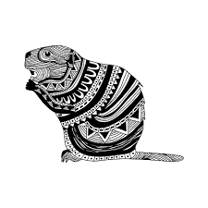  PERSEVERANCE  C’est continuer à fournir des efforts malgré les difficultés  Je suis persévérant :  Je fais toujours de mon mieux dans mon travail d’élève, envers mes camarades et mes enseignants  Je continue à travailler, à m’encourager malgré les difficultés

Lu et approuvé par chaque élève en début d’année scolaire, 2023

- Responsabilité (C’est la qualité et l’attitude de la personne qui assume ses paroles et actes)

Malgré sa force et son imposante posture, l’aigle sait se faire discret. Il ne joue pas de la force pour s’imposer face aux autres animaux et assume ce qu’il est.

- Bienveillance (qui se montre attentif au bien et au bonheur des autres)

Une grande bienveillance et un véritable savoir-vivre accompagnent le loup dans ses rapports avec les siens. Un loup voue un fort attachement à sa communauté. Il se bâtit en association avec ceux de sa meute et n’emploie tous ses talents que pour leur bien-être.

- Solidarité (C’est aider les autres personnes volontairement. C’est s’entraider pour avance)

Les fourmis sont solidaires les unes des autres pour parvenir, par exemple, à déplacer de grands objets ou creuser la fourmilière.

- Persévérance (C’est l’action de continuer à fournir des efforts malgré les difficultés)

Lent et tenace, le castor symbolise la sagesse et la persévérance : de nobles qualités qui ont permis à cet animal de créer de beaux et grands barrages.

